TRƯỜNG ĐẠI HỌC CÔNG NGHỆ THÔNG TIN
MÔN EC312 - THIẾT KẾ HỆ THỐNG THƯƠNG MẠI ĐIỆN TỬ
BÁO CÁO THỰC HÀNH TUẦN 1
XÂY DỰNG WEBSITE THƯƠNG MẠI ĐIỆN TỬ
BẰNG WORDPRESS VÀ WOOCOMMERCE
Sinh viên | Lê Hiếu Huy
MSSV | 24520666
Bài thực hành | Lab01
Môi trường triển khai | Localhost với Docker (Nginx, PHP-FPM, MySQL 8.0)

NỘI DUNG THỰC HIỆN
Bài thực hành xây dựng một cửa hàng thương mại điện tử trên WordPress, sử dụng WooCommerce để quản lý sản phẩm, tồn kho, giá bán, vận chuyển và thanh toán; đồng thời sử dụng Flatsome làm giao diện hiển thị.
STT | Yêu cầu | Kết quả
1 | Cài đặt WordPress, WooCommerce | Hoàn thành
2 | Cài đặt Flatsome theme | Hoàn thành
3 | Cài đặt thông tin cơ bản cho Shop: address, store name, shipping services, payment method | Hoàn thành
4 | Thêm một sản phẩm bằng giao diện | Hoàn thành
5 | Import danh sách sản phẩm bằng file | Hoàn thành
6 | Cập nhật số lượng, giá bán của sản phẩm bằng giao diện | Hoàn thành
7 | Import danh sách số lượng, giá bán của sản phẩm bằng file | Hoàn thành
Ghi chú triển khai: hệ thống được chạy trên localhost:8080 bằng Docker. WooCommerce được cài thủ công bằng cách giải nén thư mục plugin vào wp-content/plugins, sau đó kích hoạt trong WordPress.

1. Cài đặt WordPress và WooCommerce
WordPress được cài đặt thành công trên môi trường local. Sau khi đăng nhập, trang quản trị WordPress hiển thị đầy đủ các menu quản trị và các chức năng của WooCommerce.
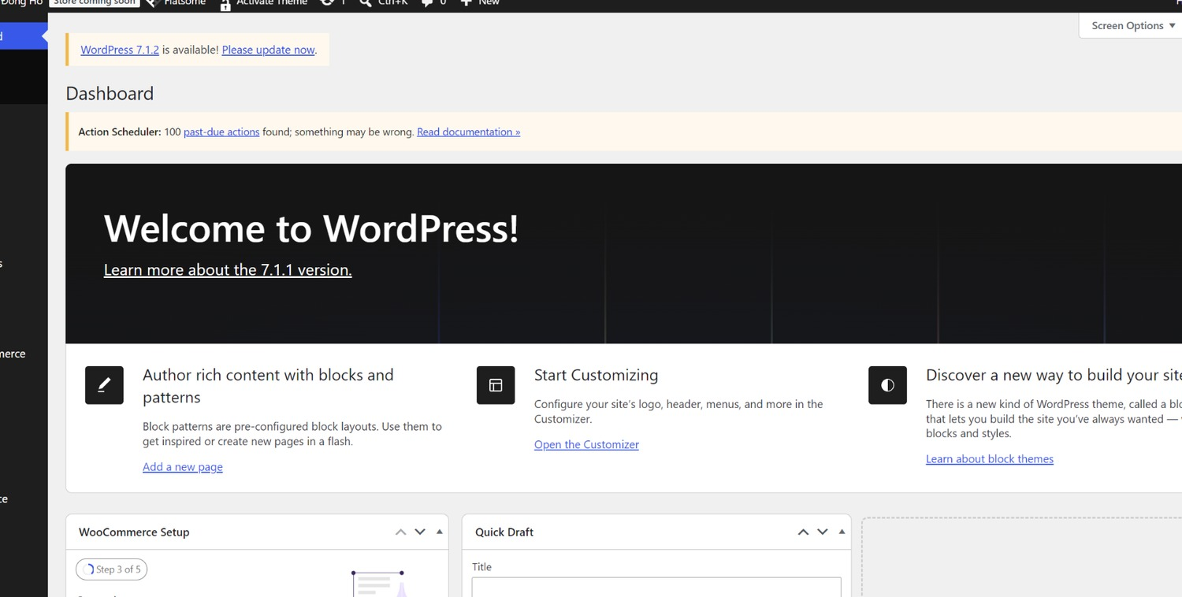
Hình 1. Giao diện Dashboard sau khi cài đặt WordPress.
WooCommerce được kích hoạt thành công. Trong danh sách plugin, WooCommerce hiển thị trạng thái đang hoạt động thông qua tùy chọn “Deactivate”.
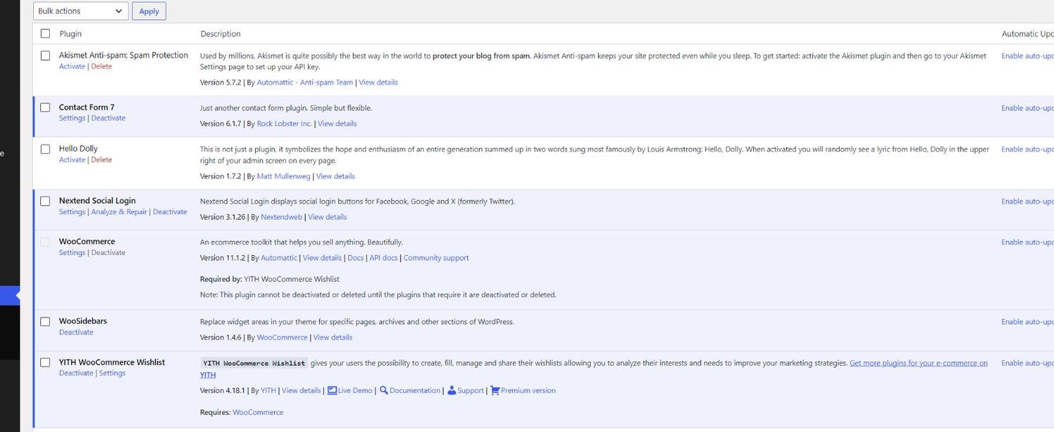
Hình 2. WooCommerce đã được cài đặt và kích hoạt.

2. Cài đặt Flatsome theme
Flatsome được upload, cài đặt và kích hoạt để làm giao diện chính cho website thương mại điện tử. Sau quá trình thiết lập, Flatsome thông báo website đã sẵn sàng để sử dụng.
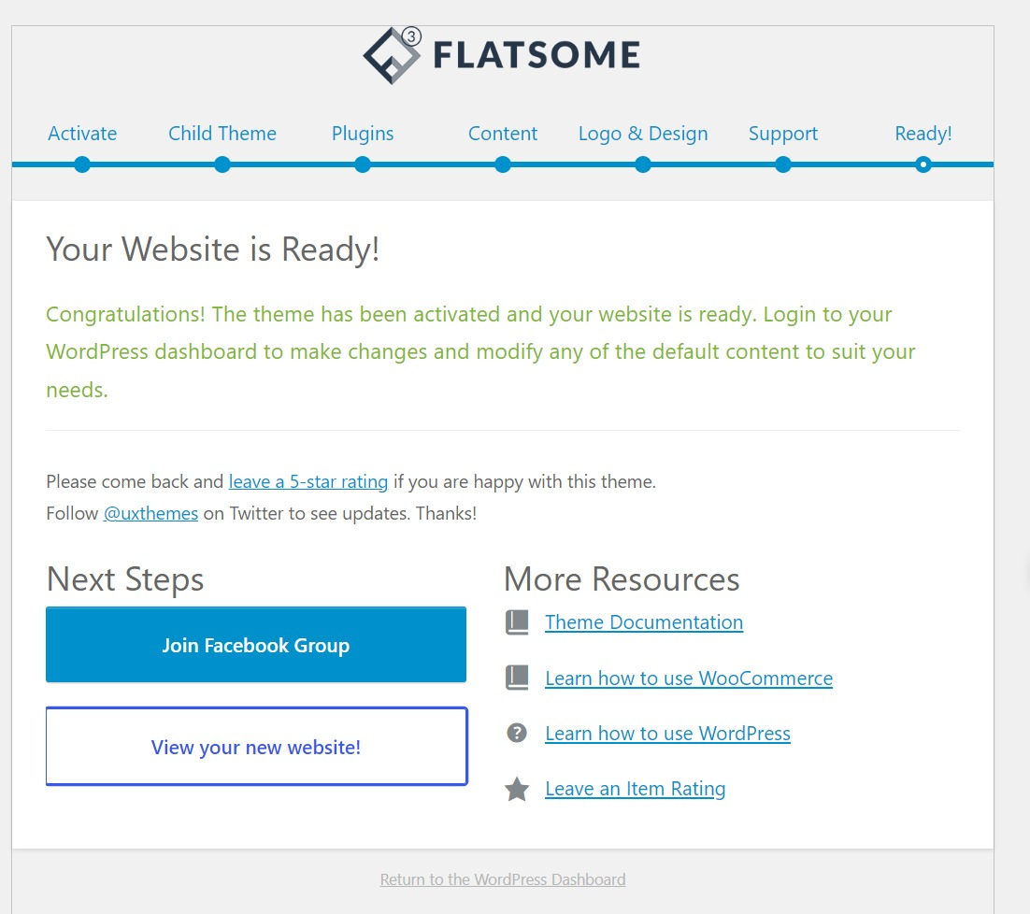
Hình 3. Flatsome được kích hoạt thành công.

3. Cài đặt thông tin cơ bản cho Shop
Các thông tin cơ bản của cửa hàng được cấu hình gồm tên cửa hàng, địa chỉ, khu vực/phương thức vận chuyển và phương thức thanh toán.

3.1. Store name
Tên website được đặt là “Shop Đồng Hồ” trong phần General Settings của WordPress.
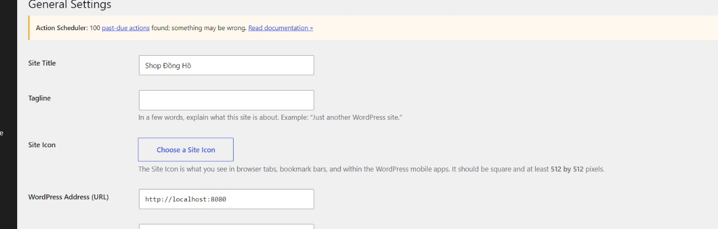
Hình 4. Thiết lập Store name/Site Title là “Shop Đồng Hồ”.

3.2. Store address
Địa chỉ cửa hàng được cấu hình tại WooCommerce Settings với quốc gia Việt Nam, thành phố Hồ Chí Minh và mã bưu chính 700000.
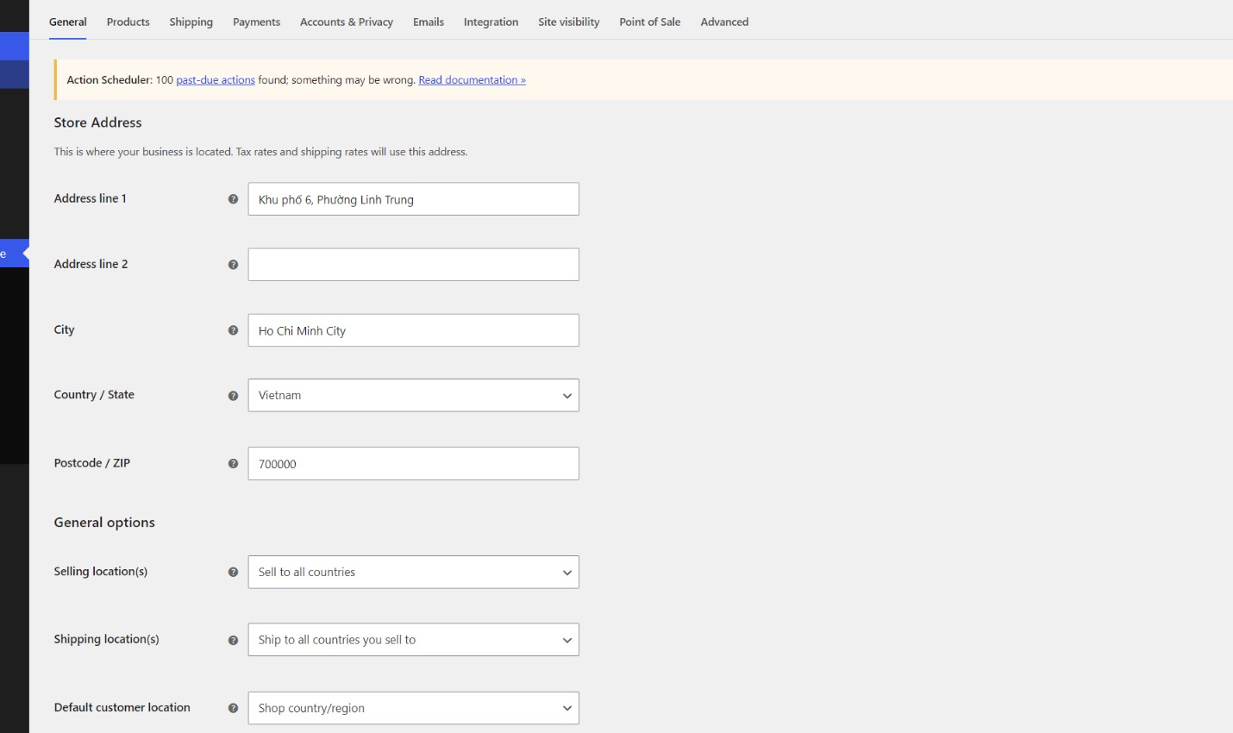
Hình 5. Cấu hình địa chỉ cửa hàng trong WooCommerce.

3.3. Shipping services
Khu vực vận chuyển được tạo cho Việt Nam và áp dụng phương thức “Giao hàng tiêu chuẩn”.
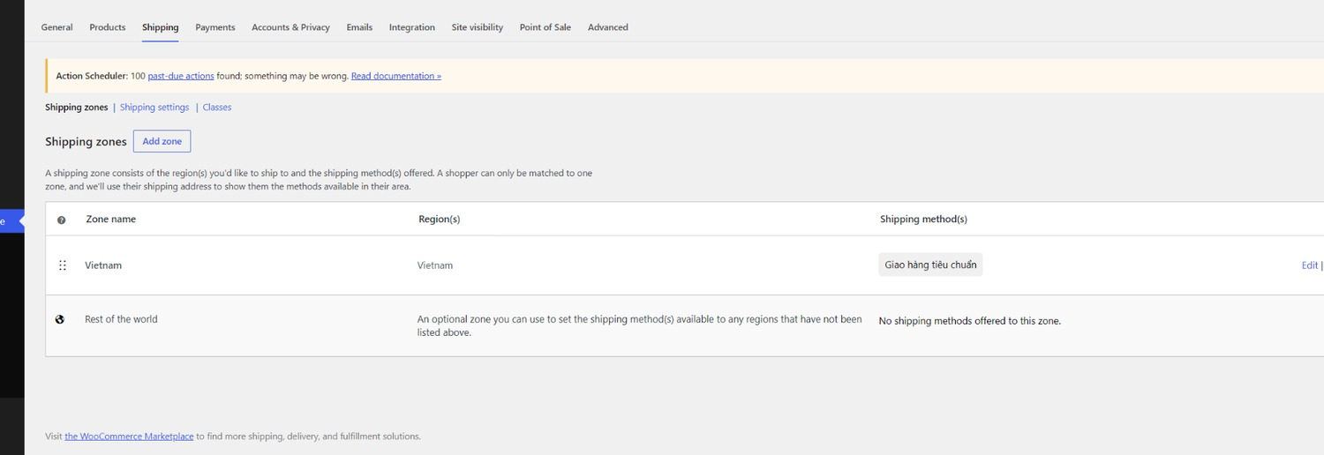
Hình 6. Cấu hình khu vực và phương thức vận chuyển tại Việt Nam.

3.4. Payment method
Phương thức Cash on delivery được bật để khách hàng có thể thanh toán khi nhận hàng.
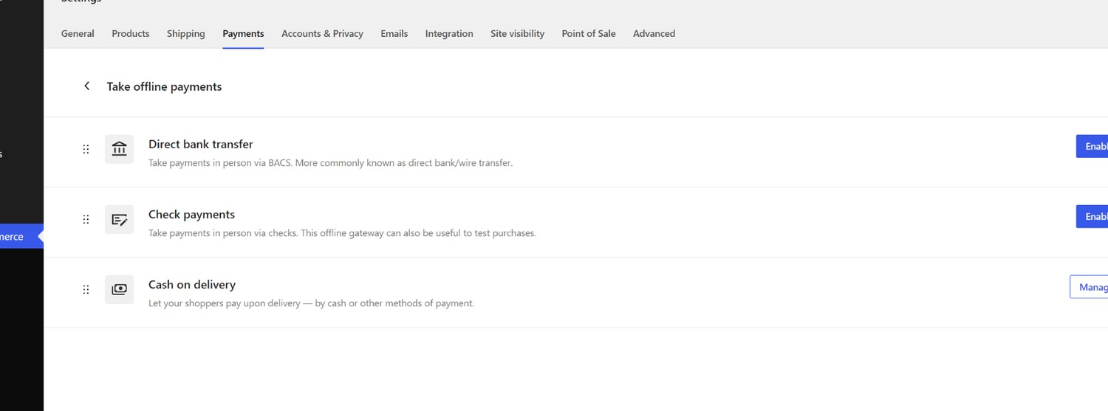
Hình 7. Phương thức thanh toán Cash on delivery đang được kích hoạt.

4. Thêm một sản phẩm bằng giao diện
Một sản phẩm được tạo trực tiếp bằng giao diện quản trị WooCommerce. Sản phẩm thử nghiệm là “Đồng hồ Casio MTP-V005L”, kèm mô tả, SKU, giá bán, tồn kho và danh mục sản phẩm.
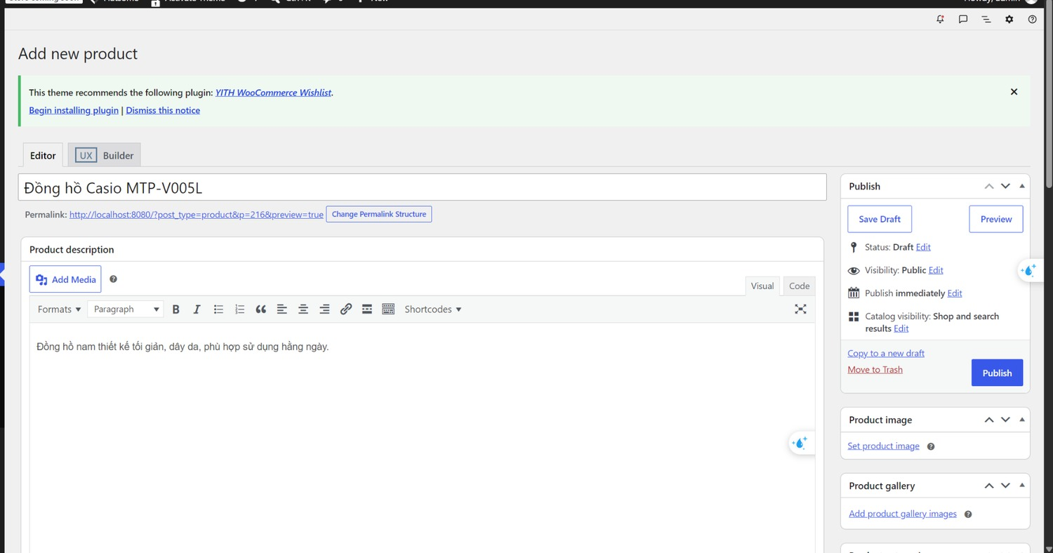
Hình 8. Tạo sản phẩm “Đồng hồ Casio MTP-V005L” bằng giao diện WooCommerce.
Sau khi Publish, sản phẩm xuất hiện trong danh sách quản lý với SKU CASIO001, tồn kho 10 sản phẩm và giá bán đã thiết lập.
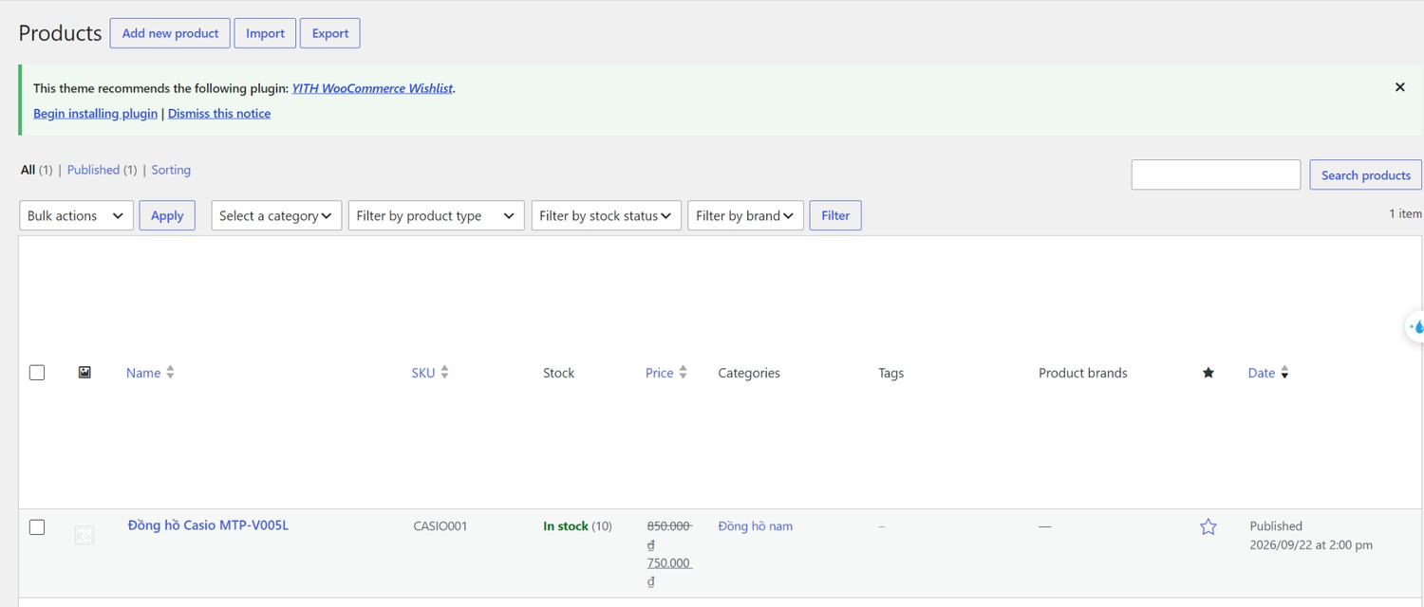
Hình 9. Sản phẩm được thêm thành công vào danh sách Products.

5. Import danh sách sản phẩm bằng file
Danh sách sản phẩm được import bằng công cụ Import Products của WooCommerce. File dữ liệu do bài thực hành cung cấp sử dụng ký tự “@” làm CSV delimiter để tránh xung đột với dấu phẩy trong nội dung mô tả.
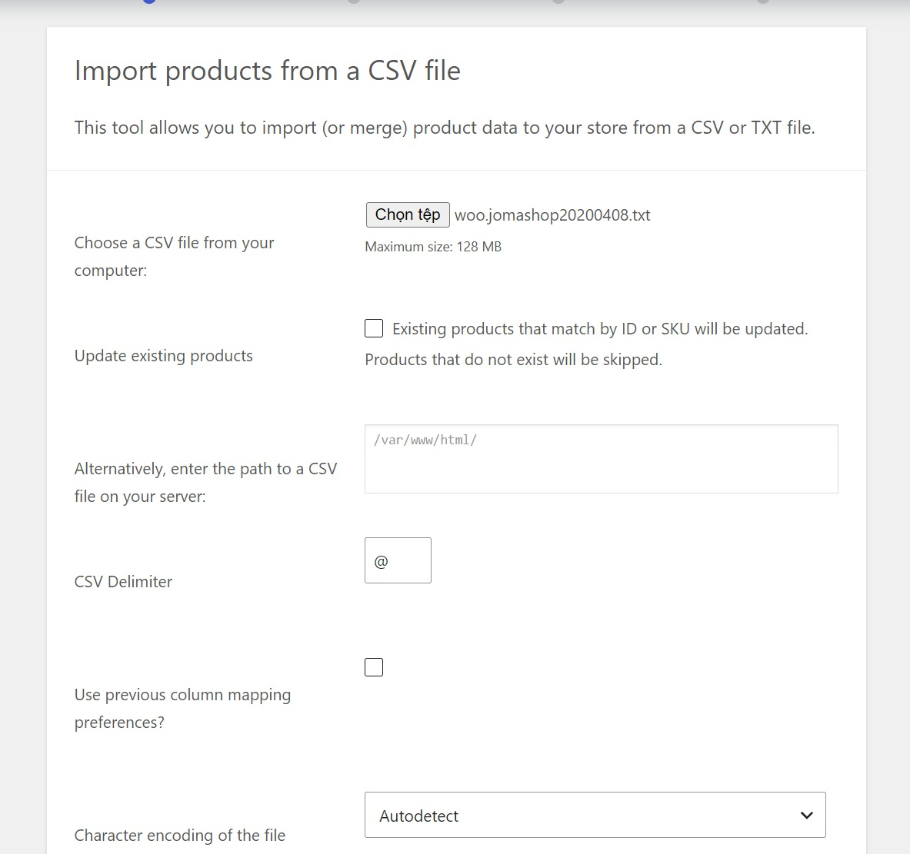
Hình 10. Chọn file dữ liệu và cấu hình delimiter “@” trước khi import.
Sau khi import, hệ thống hiển thị danh sách nhiều sản phẩm với đầy đủ thông tin như tên, SKU, trạng thái tồn kho, giá và danh mục.
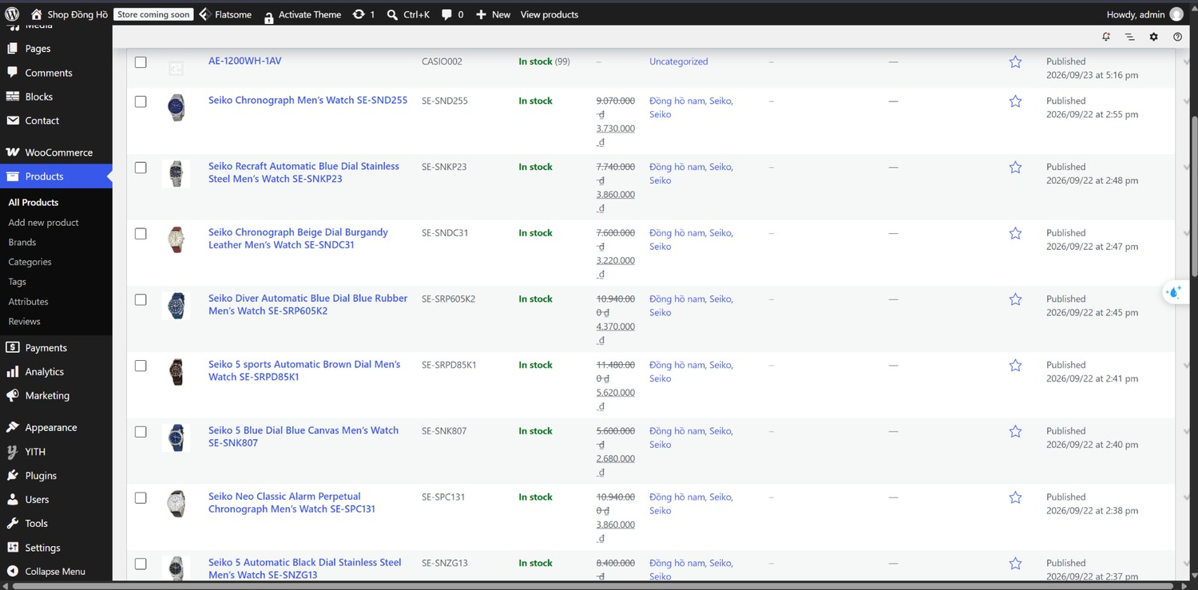
Hình 11. Danh sách sản phẩm sau khi import thành công.

6. Cập nhật số lượng và giá bán bằng giao diện
Sản phẩm “Seiko Chronograph Men’s Watch SE-SND255” được chọn để minh họa việc cập nhật trực tiếp bằng chức năng Quick Edit.
Trước khi cập nhật, sản phẩm có giá khuyến mãi 3.730.000đ và chưa quản lý số lượng tồn kho cụ thể.
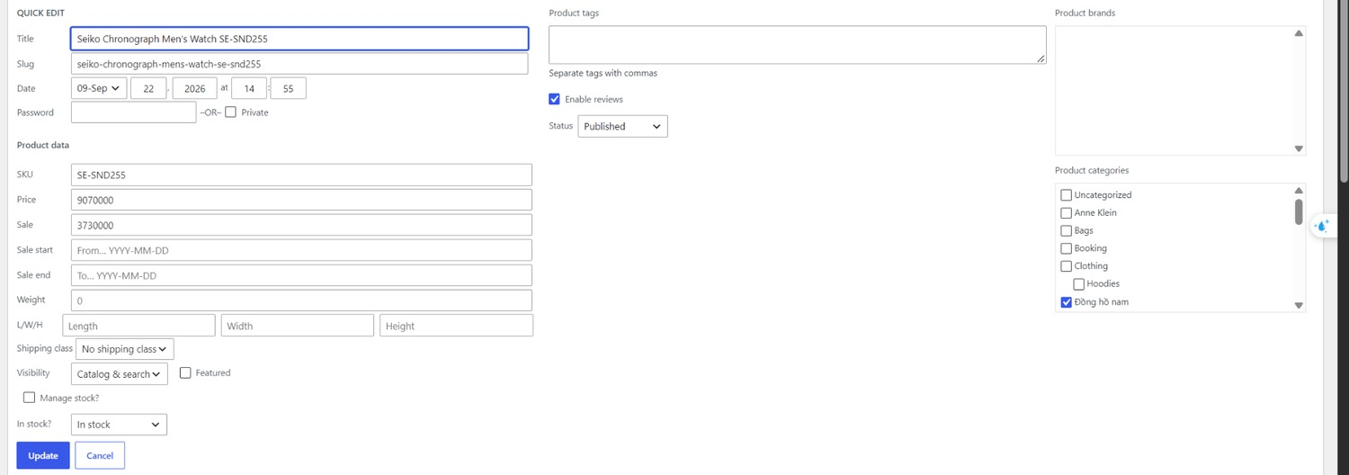
Hình 12. Thông tin sản phẩm trước khi cập nhật bằng Quick Edit.
Tại Quick Edit, giá khuyến mãi được thay đổi thành 3.660.000đ, bật Manage stock và đặt Stock qty = 3636.
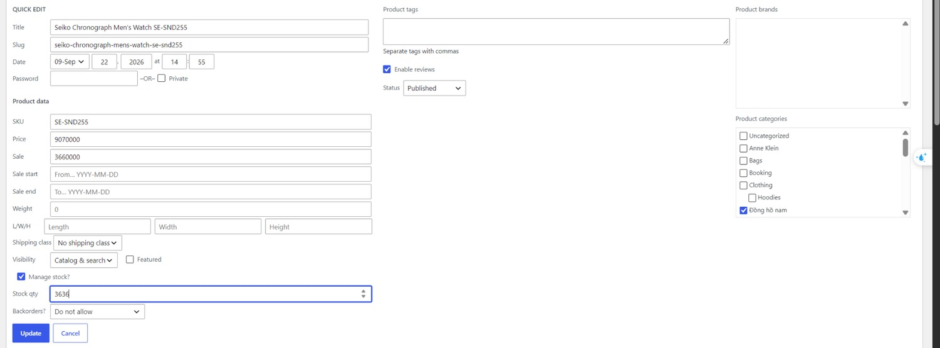
Hình 13. Cập nhật giá bán và số lượng tồn kho bằng giao diện Quick Edit.

Sau khi nhấn Update, danh sách sản phẩm hiển thị tồn kho 3636 và giá khuyến mãi mới 3.660.000đ.
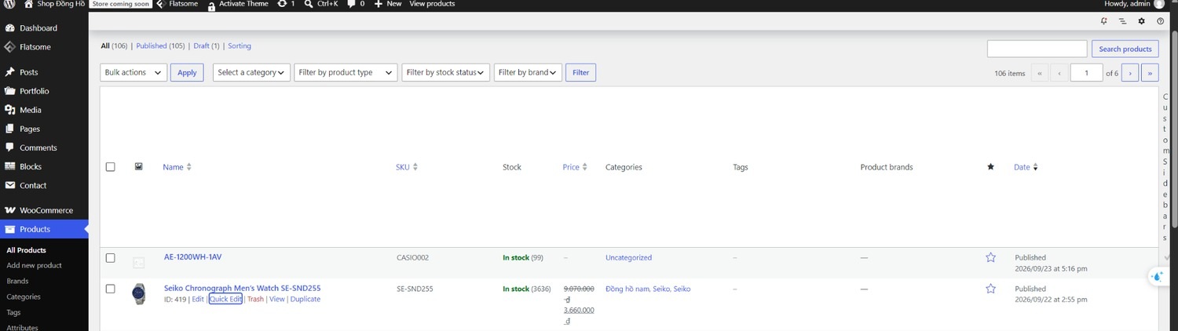
Hình 14. Kết quả cập nhật giá và tồn kho trong danh sách Products.
Thông tin thay đổi cũng được phản ánh trên giao diện website: giá khuyến mãi mới là 3.660.000đ và trạng thái hiển thị “3636 in stock”.
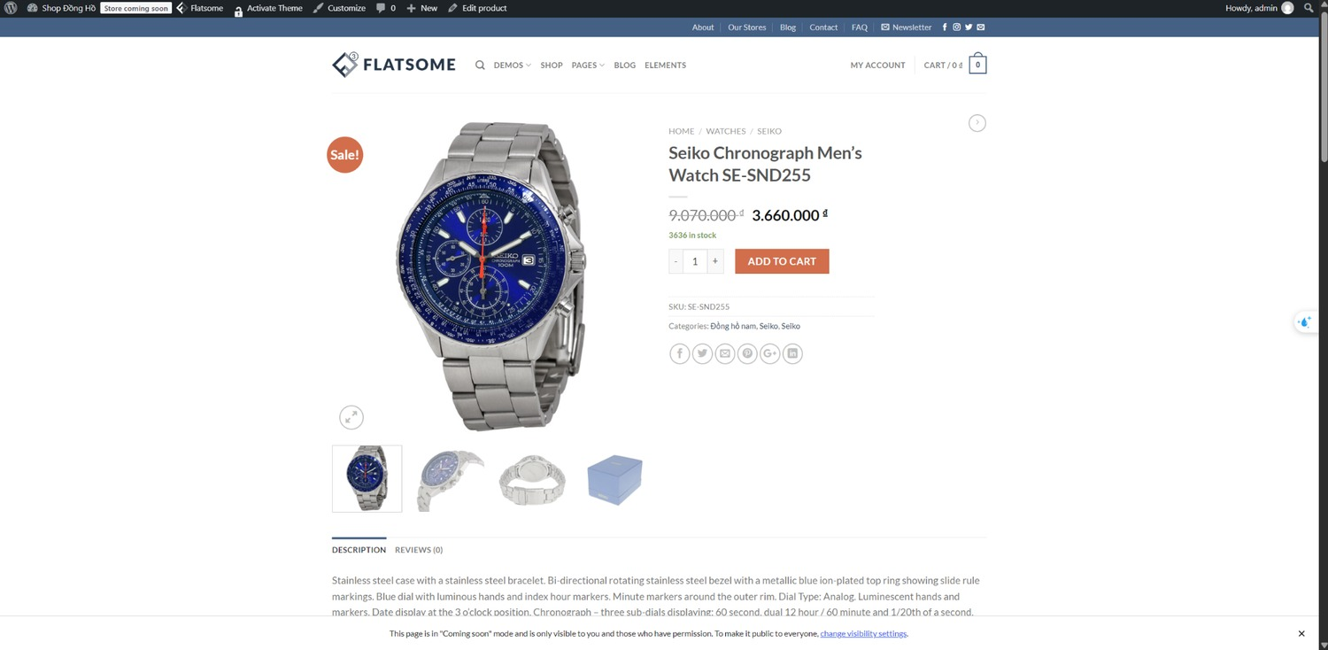
Hình 15. Kết quả cập nhật được hiển thị trên trang sản phẩm ngoài website.

7. Import số lượng và giá bán bằng file
Danh sách sản phẩm được export ra file CSV để chỉnh sửa hàng loạt. Trong file, các trường giá và Stock được thay đổi cho nhiều sản phẩm trước khi import lại vào WooCommerce.
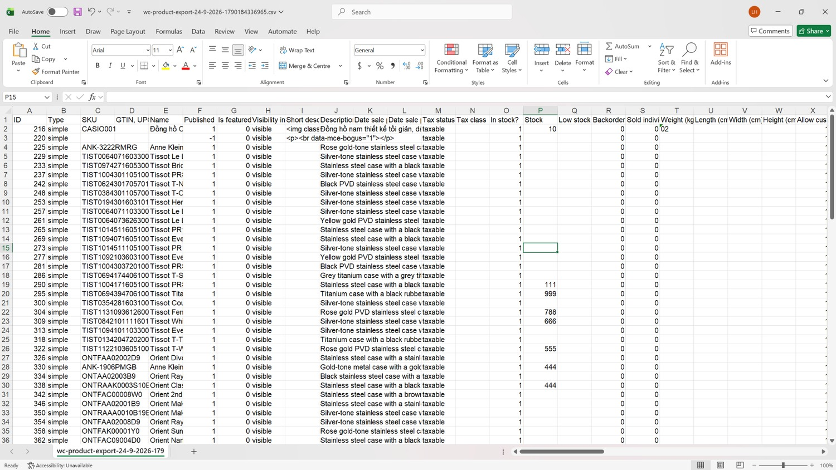
Hình 16. Chỉnh sửa dữ liệu tồn kho/giá trong file CSV bằng Excel.
Khi import lại file CSV, tùy chọn “Existing products that match by ID or SKU will be updated” được bật để cập nhật các sản phẩm hiện có thay vì tạo sản phẩm mới. Đối với file CSV export từ WooCommerce, delimiter sử dụng dấu phẩy (,).
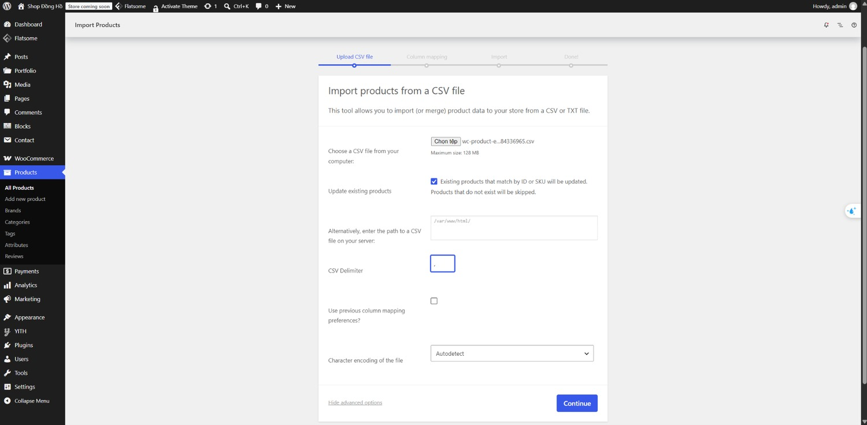
Hình 17. Cấu hình import để cập nhật các sản phẩm hiện có theo ID hoặc SKU.

Quá trình import hoàn tất và WooCommerce ghi nhận 106 sản phẩm đã được cập nhật.
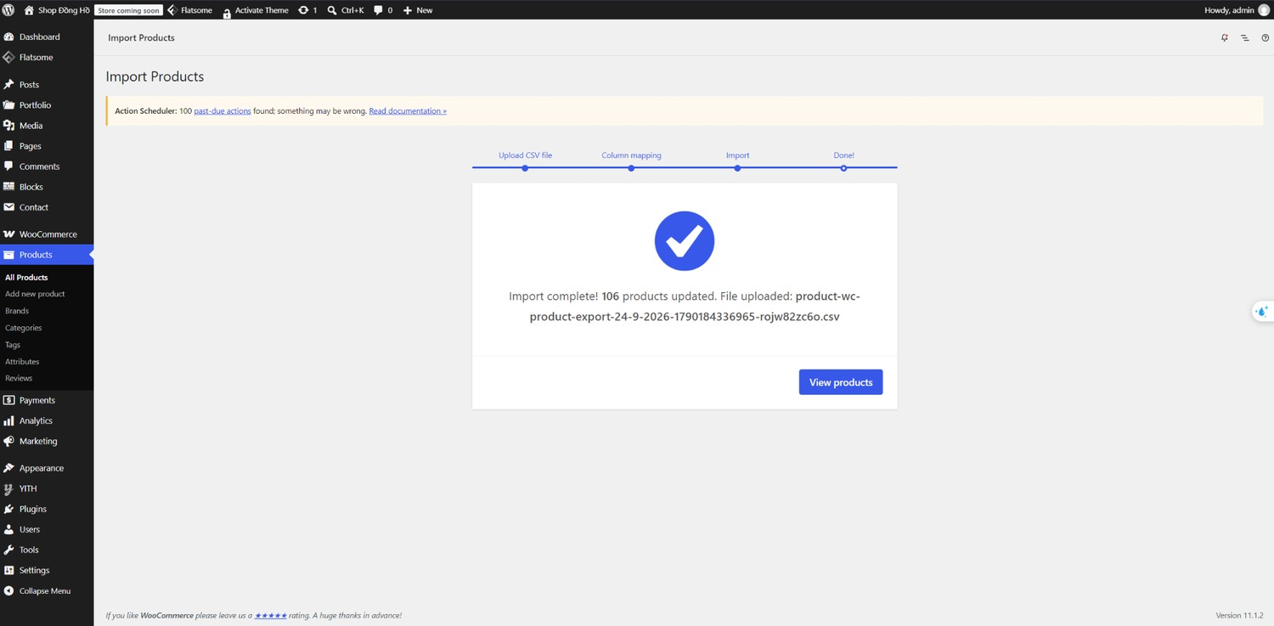
Hình 18. Import hoàn tất với 106 sản phẩm được cập nhật.

KẾT LUẬN
Bài thực hành đã hoàn thành đầy đủ các yêu cầu: cài đặt WordPress, WooCommerce và Flatsome; cấu hình thông tin cửa hàng; thêm và import sản phẩm; cập nhật giá bán và số lượng tồn kho bằng cả giao diện quản trị và file CSV. Website hoạt động trên môi trường local và các thay đổi dữ liệu được phản ánh đúng trong WooCommerce cũng như trên giao diện sản phẩm.

